Удалить N – ю ноду из конца односвязного списка.
In — {1, 2, 3, 4, 5, 6} N=2
out - {1, 2, 3, 5, 6}
1. используем скользящее окно
2. прокрутим конец окна на N раз вперед
3. двигаемся по списку пока конец окна не налл.
4. ВАЖНО проверить если конец окна налл значит удаляем самый первый элемент:
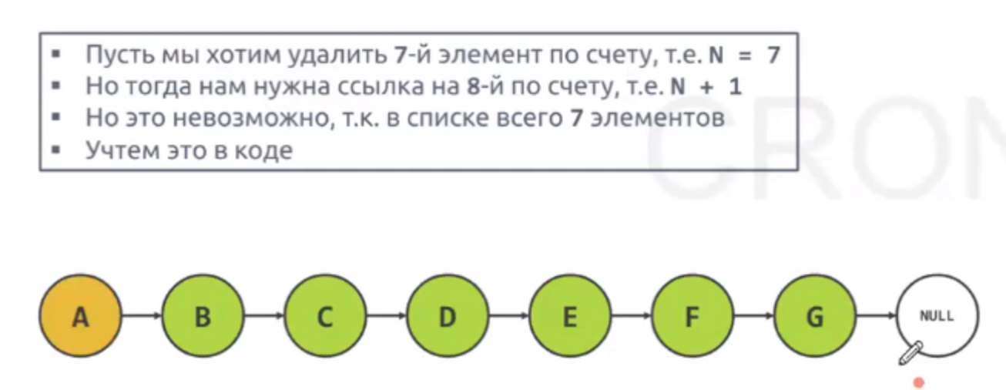

while (n != 0) {
windowEnd = windowEnd.next;
n -= 1;
}

5. когда конец окна некс равен null — значит что конец окна дошел до конца списка соответственно стартОкна на том элементе который удаляем
windowStart.next = windowStart.next.next;
переписываем ссылку на следующий за тем который удаляем
6. возвращаем голову.

